Dit jaar heeft de werkploeg zijn keuze laten vallen op een voor ons onbekende stad.

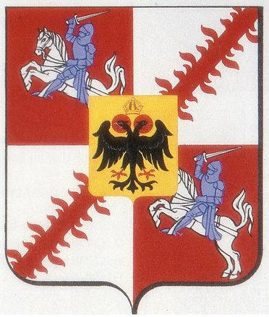Het was vroeger een West-Vlaamse industriestad, maar met de taalwetgeving van 1963 is er een overgang naar Henegouwen gekomen……

We trekken inderdaad naar **Moeskroen.**

Om te beginnen een beetje geschiedenis

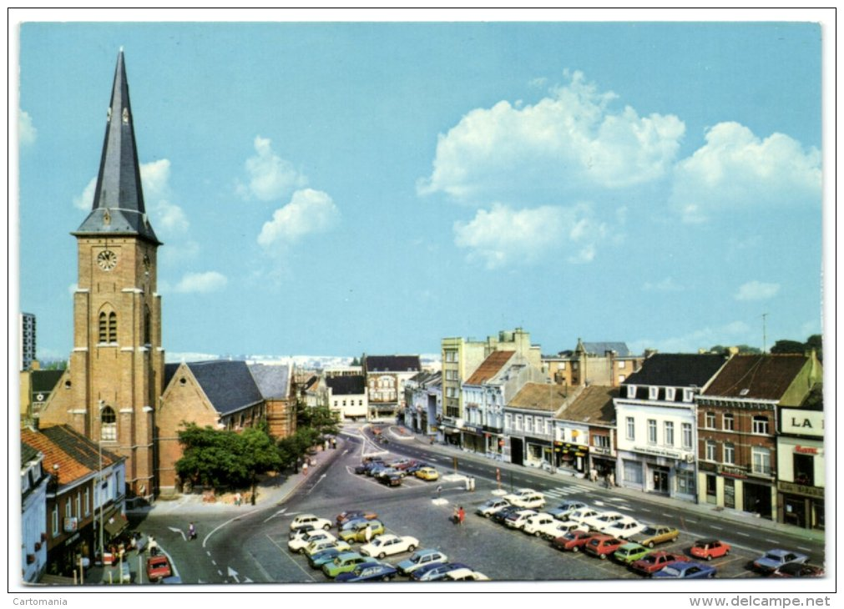De naam van de gemeente duikt reeds op in teksten uit 1060. Moeskroen bewaarde echter weinig sporen van haar verleden. Moeskroen, de hoofdplaats van het arrondissement Moeskroen-Komen, strekt zich uit in het verste westen van de provincie Henegouwen. De gemeente grenst aan Frankrijk en ligt in het verlengde van de grote agglomeratie van het Franse departement Nord: Rijsel-Roubaix-Tourcoing. Ondanks haar commerciële karakter, besteedt de stad toch voldoende aandacht en zorg aan haar culturele erfgoed, met name het stadhuis, het Folkloremuseum, de Sint-Bartholomeuskerk en het Gravenkasteel. Het Gravenkasteel, ligt een weinig buiten het stadscentrum. Het werd omstreeks 1350 opgetrokken en in de 18de eeuw tot landhuis omgebouwd. De site is in nu restauratie, en niet te bezoeken. Moeskroen en de dorpen uit de omgeving werden erg getroffen door de godsdienstoorlogen van de 16de eeuw, door de oorlogen van Lodewijk XIV en door de slag tussen Fransen en Oostenrijkers in 1794.

**Praktische afspraken**

Samenkomst in het station Sint Niklaas om **07.45u** - De trein vertrekt richting Gent om **8u01,** en komen om 09.21 aan te Moeskroen

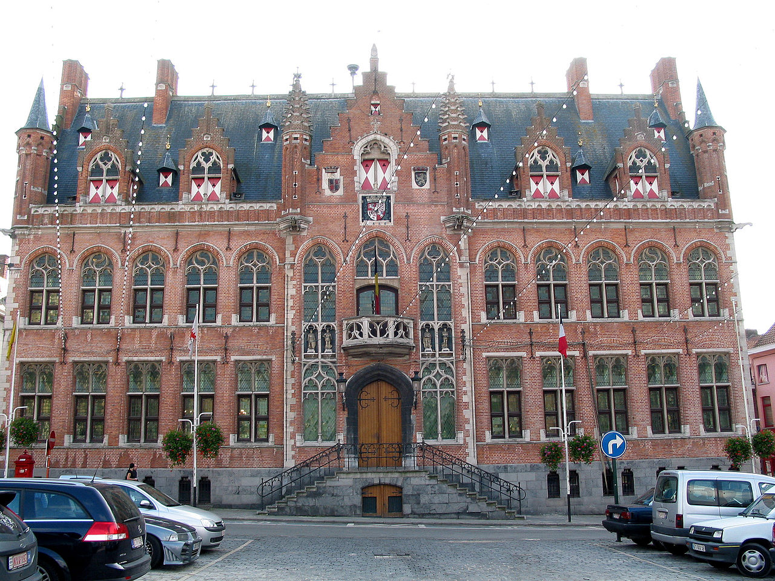Na een koffie of thee, wandelen we van het station naar het centrum. We bezoeken onder de leiding van een stadsgids de dekenale kerk en het stadhuis.

Op de middag hebben we in restaurant in “Le Passé Simple” een afspraak voor onze lunch.   
**Voor de vegetariërs is er een aangepaste schotel voorzien.**

**Keuzeschotel:**

1. Filet Américain, frietjes en verse sla
2. Vol au vent van kip, frietjes
3. Warme en koude noorse aardappelschotel

**Dessert**

1. chocolade mousse
2. Duet sorbet

-1 drankje inbegrepen (Stella, Blanche, Leffe 25 cl of glas wijn of soft-drink) Plat- en spuitwater op tafel

Na onze middagstop gaan we verder op stap in de stad. We bezoeken nog “ La Maison de Picardie” en het Folkloremuseum.

Tegen 17u is de wandeling gedaan en kunnen we terug op de tram en de trein, om 16,55u of later om 17,55u.

Voor de inkomgelden, het gidsen en het middagmaal zou je 30 EUR per persoon moeten voorzien, de bijkomende drankjes en het treinticket zijn voor eigen rekening.

Je kan inschrijven bij Dirk De Vuyst 03/7769176 - [d.devuyst@skynet.be](mailto:d.devuyst@skynet.be) of Karin - 0479/68.48.56 [caroline.verschelden@telenet.be](mailto:caroline.verschelden@telenet.be) en je keuzemenu doorgeven

Gelieve **uw inschrijving te bevestigen door storting** van 30 EUR per persoon op rekening van de 4de tak: BE 41 7370 0346 9310, met **vermelding”moeskroen”en aantal personen**

Uiterste inschrijf- en betalingsdatum: **27 juni 2015 .**